Lunes
06
de marzo

Cuarto de Primaria
Formación Cívica y Ética

Igualdad para combatir la discriminación contra las mujeres

Aprendizaje esperado: realiza acciones en favor de la igualdad ante situaciones de desigualdad entre las personas por cuestiones de género, cultura, orientación sexual, pertenencia étnica y capacidades.

Énfasis: elabora propuestas en favor de la igualdad y para combatir la discriminación contra las mujeres.

¿Qué vamos a aprender?

Aprenderás a elaborar propuestas en favor de la igualdad y combatir la discriminación contra las mujeres.

¿Qué hacemos?

¿Has pensado a que profesión quieres dedicarte cuando seas grande?
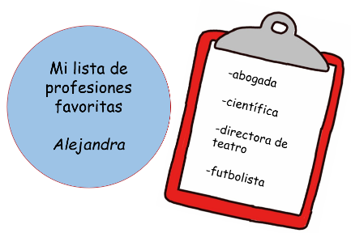

Recuerda que todas las profesiones pueden ser desarrolladas por mujeres y hombres, así que no dejes de perseguir tus sueños.

En la actualidad persisten ideas preconcebidas de qué debe hacer una mujer y que debe hacer un hombre, sobre todo en el área de las profesiones, por eso es bueno que todas las personas reciban información sobre este tema, en muchas ocasiones, estas ideas no solo limitan a las personas, sino que demás las discriminan.

En el siguiente video observarás que es lo que piensan algunas niñas y niños sobre una frase muy común que se dice mucho sin saber qué es lo que significa. ¿Qué piensas cuando escuchas la expresión “juegas como niña” o “corres como niña”?

- Sondeo 1. ¿Qué piensas?
https://youtu.be/Y1P2_J52OZY?t=290
Del minuto 4:50 a 5:52

Cómo pudiste darte cuenta las niñas y los niños tienen claro que son iguales en derechos y deben tener las mismas oportunidades y, que esta frase en ocasiones se usa de forma ofensiva, para discriminar o hacer sentir mal a las personas. Decir corres como niña es correr con todo el corazón, lamentablemente algunas personas la usan para hacer pensar que las mujeres son débiles.

En esta sesión elaborarás propuestas en favor de la igualdad y para combatir la discriminación contra las mujeres.

La discriminación es una palabra que seguramente escuchas día con día y que a veces no te das cuenta cuando la ejerces porque es parte de viejas costumbres o tradiciones.

A partir de los comentarios que algunas mujeres hacen sobre su decisión de que profesión estudiaran es común escuchar comentarios como “eso no es para ti” “no vas a poder” o esa carrera no es para mujeres y con ese tipo de comentarios solo desaniman y afectan la autoestima de las niñas.

Quienes viven una situación así se pueden dar cuenta de lo triste y frustrante que es esa situación. Observa el caso de Tere, una niña que recibió esos comentarios y lo triste es que fue dentro de su familia. Inicia el video en el minuto 1:44 y detenlo en el minuto 3:37

- Tere de sueños y aspiradoras.
https://www.youtube.com/watch?v=RBGLW-84kRA&t=4s

En esta historia puedes observar que en la familia de Tere las mujeres no han tenido la oportunidad de estudiar ni la secundaria, ya que la tradición de su familia es casarse, ser amas de casa y prepararse para la maternidad. Lo cual, no es que esté mal, lo importante es que cada persona pueda decidir sobre su futuro. En el caso de Tere, ella tiene el sueño de trabajar en el teatro.

El papá y la mamá de Tere piensan que las oportunidades deben de ser para su hijo, porque él va a ser “el jefe de la familia” y a este tipo de situaciones, están basadas en el Rol de Género. Cuando se habla de él rol de género se refiere a lo que se espera por obligación de una mujer o un hombre.

Los roles de género parten de una visión tradicional en la que se les asignan a las mujeres el papel obligatorio de esposa, madre y ama de casa.

En la siguiente tabla podrás encontrar algunos ejemplos sobre el rol de género

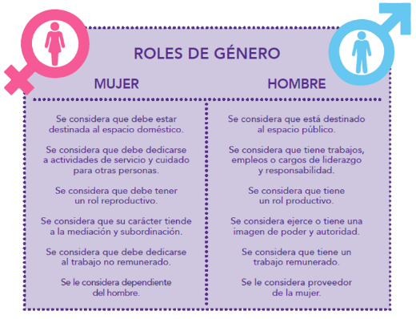

En la actualidad la sociedad ha evolucionado, cada vez más mujeres ejercen sus derechos y deciden de acuerdo a sus sueños y oportunidades.
A los roles que acabas de observar se le suman los llamados estereotipos de género, estos son creencias y atribuciones sociales sobre cómo debe ser y como debe comportarse cada género. El estereotipo de género logra convertirse en un hecho social tan fuerte que llega a creerse que es algo natural, son como etiquetas que se le colocan a las personas, las cuales deben pensar y actuar como dice la etiqueta.

Los roles y estereotipos se combinan para generar los mandatos de género, es decir aquello que la sociedad y cultura dictan cumplir para encajar, estos mandatos exigen que las personas se ajusten a las reglas de un modelo único.

La publicidad y los mensajes que ves a diario en los medios masivos de comunicación tienen una dosis de estas ideas de roles o estereotipos y las usan, desafortunadamente estos mensajes se siguen propagando y las niñas y niños como tú los reciben como modelo a seguir.

Existen campañas en las que indican que ciertas actividades, colores, profesiones, o juguetes se siguen etiquetando como solo para niñas o para niños.

Es de suma importancia que recuerdes que tanto hombres como mujeres pueden ser muy hábiles en las áreas de matemáticas o ciencias, y, sin embargo, son pocas las mujeres que desarrollan ese potencial, en razón de los estereotipos que dicen que las matemáticas o ciencias no son cosas de mujeres, una clase como ésta, sirve para recordarles que hombres y mujeres tienen los mismos derechos, y deben contar con igualdad de oportunidades.

¿Sabías que en este día se conmemora el día internacional de la mujer? Esta celebración se lleva a cabo desde el año de 1975, el 8 de marzo es un día en el que se recuerda la lucha de las mujeres por su participación dentro de la sociedad en búsqueda de la igualdad y la libertad para lograr su desarrollo integro como persona.
Es un recordatorio donde las mujeres a lo largo del tiempo han buscado la igualdad de oportunidades de pensamiento para trabajar y estudiar.

Los derechos de las mujeres han tenido un largo proceso de evolución para su reconocimiento. Este camino inicio antes de que fueran reconocidas como ciudadanas, esta conmemoración se estableció como recuerdo de las trabajadoras de una fábrica ubicada en Nueva York que luchaban por sus derechos. Ese acontecimiento histórico fue lo que marcó el inicio de su participación en la vida económica, política, social y cultural del país.

En 2021, más de 40 años después en Estados Unidos el país voto por la primera mujer vicepresidenta.

¿Sabías que en algún momento de la historia las mujeres no podían votar ni estudiar o acceder a algún cargo público e incluso tomar decisiones sobre su propio cuerpo?

Escucha lo que estudiantes de cuarto grado como tu piensan al respecto.

- Sondeo 2. ¿Sabían que antes?
https://youtu.be/Y1P2_J52OZY?t=1000
Del minuto 16:40 a 17:38

Las mujeres han demostrado la capacidad que tienen para realizar varias actividades, en el siguiente video observarás algunos ejemplos.

- Acuérdate del Día Internacional de la mujer.
https://www.youtube.com/watch?v=u108bwIqHok

En la actualidad existen instrumentos legales e instituciones públicas que su objetivo es lograr la igualdad entre hombres y mujeres, aunque todavía existe discriminación por razones de género en algunos sectores de la sociedad.

Para que conozcas más sobre este tema observa el siguiente video, inícialo en el minuto 0:11 y termínalo en el minuto 2:33

- Igualdad y no discriminación.
https://www.youtube.com/watch?v=-4o6tQkJdwo&t=9s

Hasta aquí has visto varias situaciones y casos, pero faltan propuestas. Recuerda que esta sesión tiene el propósito de proponer acciones a favor de la igualdad para combatir la discriminación contra las mujeres.

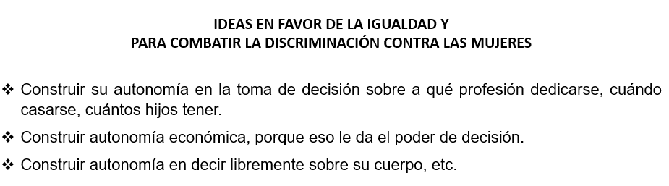

En el siguiente video podrás observar lo que respondieron algunos estudiantes de cuarto de primaria a la siguiente pregunta. ¿Qué acciones propondrías en favor de la igualdad para combatir la discriminación contra las mujeres en la escuela o en la casa?

- Sondeo 3. ¿Qué Acciones?
https://youtu.be/Y1P2_J52OZY?t=1379
Del minuto 22:59 a 24:53

¿Qué te parecieron las ideas que compartieron las niñas y los niños desde casa? A ti ¿Se te ocurre alguna? Una buena idea podría ser que en la familia se escuche y se apoyen las ideas de las niñas con respecto a lo que quieren dedicarse en el futuro, de esta forma se puede ir construyendo desde la familia el empoderamiento de las mujeres.

El empoderamiento de las mujeres se refiere a que ellas mismas vayan construyendo la seguridad que les permita tomar decisiones propias y poder defenderlas logrando su autonomía. El empoderamiento se puede construir eligiendo la profesión o proyecto de vida que cada mujer desee, incluso tener el poder de decisión si quiere casarse o no.

Recuerda que el empoderamiento es el poder de decisión y acción.

¡Buen trabajo!

Gracias por tu esfuerzo.

Para saber más:
Lecturas

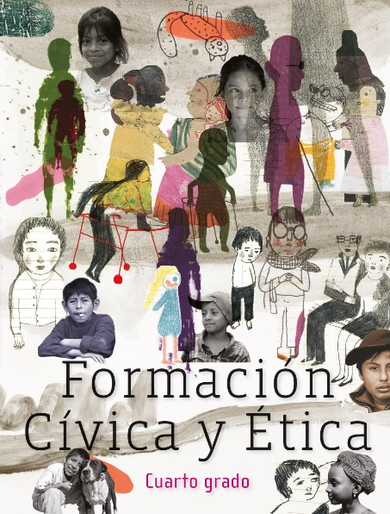
https://libros.conaliteg.gob.mx/20/P4FCA.htm

